TÁMOP-3.1.3. „A természettudományos közoktatási laboratórium kialakítása a Vetési Albert Gimnáziumban”

Fizika
tanulói munkafüzet

7. évfolyam

Készítette:
Ézsiásné Szakonyi Márta
Tanár

Munkarend és balesetvédelem
1. A tanulók csak felügyelet mellett dolgozhatnak a szaktanteremben, és azt csak engedéllyel hagyhatják el!
2. A tanulók az elvégzendő kísérlet során használjanak tiszta köpenyt! A kísérletek elvégzéséhez, ha a gyakorlat ezt megköveteli, a tanulók használjanak védőszemüveget, illetve gumikesztyűt!
3. Úgy kell dolgozni, hogy közben a laboratóriumban tartózkodók testi épségét, illetve azok munkájának sikerét ne veszélyeztessék!
4. A munkahelyet még a feladat elvégzése közben is rendben és tisztán kell tartani!
5. A munka befejeztével a munkahelyen rendet kell rakni és azt csak megfelelően, tisztán lehet otthagyni!
6. A laboratóriumban étkezni és inni tilos!
7. A szaktanteremben legyen elsősegély láda használható állapotban!
8. A szaktanteremben mindig legyen kéznél működőképes kézi tűzoltó készülék, tároljunk egy megfelelő méretű edényben homokot!
9. Könnyen gyulladó anyagot a lefolyóba önteni szigorúan tilos! Az ilyen típusú vegyszereket a kísérlet elvégzése után, szedőedényben kell gyűjteni!
10. Minden laboratóriumban legyen kéznél max. 2% töménységű ecetsav-, bórsav- és nátrium-hidrogén-karbonát-oldat arra az esetre, ha maró folyadék jut valakinek a bőrére vagy a szemébe. A bórsav- és nátrium-hidrogén-karbonát oldatokhoz szemöblítésre alkalmas edényt kell biztosítani.
Az egyes kísérleteknél használt figyelmeztető jelölések
A kísérlet végzése közben védőszemüveg használata kötelező!  Maró!  Mérgező | A kísérlet végzése közben gumikesztyű, használata kötelező!  Irritáló!  Gyúlékony!

Témakör: | Térfogatmérés, tömegmérés, sűrűség meghatározás | Évfolyam: | 7. évfolyam

Feladat: A testek térfogatának mérése vízkiszorítással, illetve tömegmérés kétkarú mérleggel.
Munkarend és balesetvédelem
A kísérleteket párosával végezzétek. Figyeljetek a környezetetek tisztaságára.

Szükséges eszközök és anyagok | Figyelmeztető jelölések
1 db mérőhenger
1 db tálca
1-1 db tanulókísérleti testek: alumínium, vas, műanyag, fa, sárgaréz, vörösréz, cink
Kétkarú mérleg súlysorozattal
sűrűségtáblázat

A kísérletek leírásai
Első kísérlet: Önts annyi vizet a mérőhengerbe, hogy kb. félig teljen meg. Olvasd le a folyadék térfogatát. A leolvasott értéket jegyezd le!
Ezután tegyél a vízzel feltöltött mérőhengerbe egy alumínium kockát. Jegyezd le újra vízszintet!
Megfigyelések, tapasztalatok
V_{víz}=
V_{test}=V – V_{víz}=
V=V_{test} + V_{víz} =

Második kísérlet: Mérd meg grammpontossággal a tanulókísérleti alumínium kocka tömegét! A leolvasott értéket jegyezd le!
Megfigyelések, tapasztalatok
m_{test}=
Következtetések, kapcsolat más anyagrészekhez
Oszd el a mért tömeget a mért térfogatértékkel! A kapott eredményt hasonlítsd össze a sűrűség táblázatban található - alumínium sűrűsége - értékkel!

Harmadik kísérlet: Ismételd meg az első és a második kísérletet a tanulókísérleti kockasorozatban található összes kockával. A mérési értékeket írd be a táblázatba!

Megfigyelések, tapasztalatok

A kocka anyaga | Alumínium | Vas | Sárgaréz | Vörösréz | Cink | Fa | Műanyag
tömeg
térfogat
Következtetések, kapcsolat más anyagrészekhez
Mit állapíthatsz meg a különböző anyagból készült egyenlő térfogatú testek tömegéről?

Témakör: | Egyenletesen gyorsuló mozgás | Évfolyam: | 7. évfolyam
Feladat: Megvizsgáljuk a gravitáció által gyorsított kiskocsi mozgását
Munkarend és balesetvédelem A kísérleteket párosával végezzétek. Figyeljetek a környezetetek tisztaságára.
Szükséges eszközök és anyagok | Figyelmeztető jelölések
1 db sín csigával
1 db kiskocsi
1 db súly (50 g)
1 db vonalzó
Kötél
1 db stopper (esetleg fénykapu)

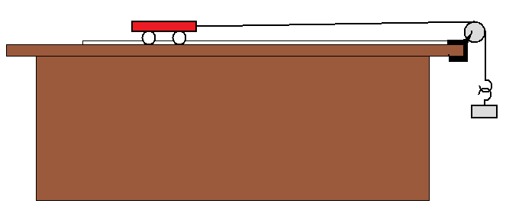

Első kísérlet: Állítsd össze a következő kísérletet az ábra szerint! Állítsd a kiskocsit először a csigától 10 cm-re! Engedd el, és vele egyidejűleg indítsd el a stoppert is! A stoppert akkor állítsd meg, ha a kiskocsi megáll (koppanást hallasz)! A mért értéket írd be a táblázatba!
Ismételd meg az előző kísérletet úgy, hogy a kiskocsit 20 cm-, 30 cm-, 40 cm-, 50 cm-, 60 cm-re helyezed a csigától! Ezeket az értékeket is írd be a táblázatba!

Megfigyelések, tapasztalatok
út [cm] | 10 | 20 | 30 | 40 | 50 | 60
út [m] | 0,1 | 0,2 | 0,3 | 0,4 | 0,5 | 0,6
idő [s]

Következtetések, kapcsolat más anyagrészekhez

Az egyenletes mozgás során a test ugyanakkora utat ……………………………………….. idő alatt tesz meg.
A mért adatok szerint a kocsi az azonos hosszúságú utakat
tette meg.
Tehát a kocsi mozgása ………………………………………..……. .
Második kísérlet:
Második kísérlet: Mérd meg mennyi idő alatt teszi meg a kocsi az 5 cm (0+1⋅5), a 20 cm (5+3⋅5), a 45 cm (20+5⋅5), és a 80 cm (45+7⋅5) hosszúságú utakat! A mérési értékeket jegyezd le a táblázatba!

Megfigyelések, tapasztalatok
s [cm] | 5 | 20 | 45 | 80
s [m] | 0,05 | 0,2 | 0,45 | 0,8
t [s]
v [m/s] | v₁= | v₂= | v₃= | v₄=
 | v₂-v₁=
 |  | v₃-v₂=
 |  |  | v₄-v₃=

Következtetések, kapcsolat más anyagrészekhez

A második kísérletben azonos idő alatt a kocsi a sebessége
………………………………..……………… .
Tehát a kocsi …………………………………………………………………..…… mozog.

Témakör: | Szabadesés | Évfolyam: | 7. évfolyam
Feladat: Vizsgáld meg, hogy függ-e egy szabadon eső test sebessége a test tömegétől, az alakjától, ill. a közegtől?
Munkarend és balesetvédelem
A kísérleteket párosával végezzétek. Figyeljetek a környezetetek tisztaságára.
Szükséges eszközök és anyagok | Figyelmeztető jelölések
1 db falap
1 db tollpihe
1 db ejtőcső vákuummal, vaslemezzel, parafa dugóval
1db műanyag és vaskocka a sűrűségmeghatározó készletből
1 db A/4-es papírlap
1 db vasgolyó
A kísérletek leírásai
Első kísérlet: Helyezd az asztalra a falapot, majd elég magasról, kb 1 méter, a két kezedből ejts el egy vasgolyót és egy A/4-es lapot egyszerre.
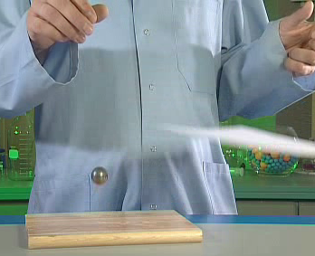

Megfigyelések, tapasztalatok
Írd le, hogy mit tapasztaltál!

Következtetések, kapcsolat más anyagrészekhez
A kísérlet alapján úgy gondolhatjuk, hogy a nehezebb testek esnek, mint a könnyebbek.
Második kísérlet: Ismételd meg az előző kísérletet úgy, hogy egy műanyag és egy ugyanolyan alakú vas tárgyat ejtesz le!. Most mindkét kezedben egy-egy egyforma alakú test van, amelyek anyagukban, tömegükben különböznek csak egymástól.

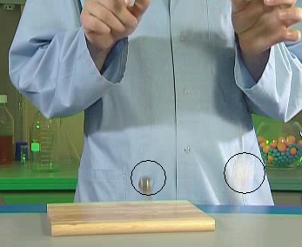
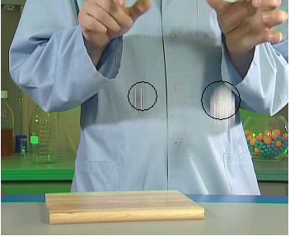

Megfigyelések, tapasztalatok
Írd le, hogy mit tapasztaltál!

Következtetések, kapcsolat más anyagrészekhez
Nem csak a tömeg határozza meg az esés sebességét, hanem az is.

Harmadik kísérlet: Most egy vákuumos ejtőcsőben engedj szabadon esni egy tollpihét, egy vaslemezt és egy parafadugót.
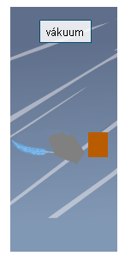

Megfigyelések, tapasztalatok
Írd le, hogy mit tapasztaltál!

Következtetések, kapcsolat más anyagrészekhez
Ha a levegőt kiszivattyúzzák a csőből, akkor abban minden test sebességgel esik, akkor is, ha azok olyan különbözőek, mint egy vaslemez, parafadugó vagy egy tollpihe.

Témakör: | Szabadesés ejtő zsinórral | Évfolyam: | 7. évfolyam
Feladat: Vizsgáld meg, hogy egy szabadon eső test milyen fajta mozgást végez!
Munkarend és balesetvédelem
A kísérleteket párosával végezzétek. Figyeljetek a környezetetek tisztaságára.
Szükséges eszközök és anyagok | Figyelmeztető jelölések
Ejtő zsinór azonos osztásközzel
Ejtő zsinór négyzetes osztásközzel
A kísérletek leírásai
Első kísérlet: Először az azonos osztásközű ejtő zsinórral végezz kísérletet! Az ejtő zsinór szabad végét fogd meg, és addig emeld, míg a másik végén levő csavaranya éppen éri a földet! Engedd el a zsinórt, minden csavar egyszerre kezd esni a Föld felé! Figyeld meg a koppanások ütemét!
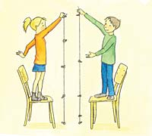

Megfigyelések, tapasztalatok
Írd le, hogy mit tapasztaltál!

Következtetések, kapcsolat más anyagrészekhez
Ha a szabadesés egyenletes mozgás, a csavarok ugyanolyan időközönként koppannak a padlón.
Mivel a koppanások egyre időnként követik egymást, a csavarok az egyenlő
távolságokat egyre idő alatt teszik meg, tehát mozgásuk .

Második kísérlet: A második kísérletben a négyzetes osztásközzel rendelkező ejtő zsinórt használd! A zsinórt úgy emeld fel, hogy a földtől távolodva növekedjenek a csavarok közti távolságok.
Megfigyelések, tapasztalatok
Írd le, hogy mit tapasztaltál!

Következtetések, kapcsolat más anyagrészekhez
A zsinórt elengedve a csavarok koppanását egyenlő időközönként hallani. Mivel a csavarok nem egyenlő távolságra voltak felrögzítve, így azt állapíthatjuk meg, hogy a szabadesés mozgás.

Témakör: | Testek tehetetlensége | Évfolyam: | 7.

Feladat: A testek tehetetlenségének bemutatása.

Munkarend és balesetvédelem
A kísérleteket párosával végezzétek. Figyeljetek a környezetetek tisztaságára. A rugó megfeszítésénél ügyeljetek arra, hogy ne repüljön ki a kezetek alól a kiskocsi. A gyufaszálat úgy gyújtsátok meg, hogy magatoktól elfelé húzzátok végig a gyufásdoboz dörzspapíros részén. A madzag elégetése után azonnal oltsátok el a gyufát és dobjátok a homokkal teli edénybe.

Szükséges eszközök és anyagok | Figyelmeztető jelölések
2 db rugóval ellátott kiskocsi | .
2 db kiskocsi vagy azzal megegyező tömegű súly
sín a kocsik könnyű mozgatásához
rugók feszítésére madzag
gyufa (olló) a madzag elvágásához
vonalzó

A kísérletek leírásai
Az első kísérlet: Helyezd a sínre a két kiskocsit. A rugós felükkel feszítsd egymásnak őket. A feszítést rögzítsd madzaggal. A sínen jelöld be a kiindulási pontot. Égesd el a madzagot. Miután a madzag elégett, a rugó mozgásba fogja hozni a kocsikat. Azt kell vizsgálnod, hogy a kocsik egymáshoz képest milyen sebességgel mozogtak, azaz azonos idő alatt a kocsik mekkora utakat tettek meg!

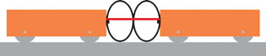
1.
2.

Rajzold le, hogy mit tapasztaltál!

Megfigyelések, tapasztalatok
A madzag elégetése után a kiskocsik egymáshoz képest irányba mozdultak el. A kiindulási ponthoz képest az 1. kocsi cm utat, a 2. kocsi cm utat tett meg. Mindkét kocsi ugyanannyi idő alatt utat tett meg, sebességük .
A második kísérletben mindent ugyanígy készíts elő, annyi különbséggel, hogy az egyik kocsira helyezd rá a harmadik kocsit, így ennek össztömegét duplájára növelted.

Rajzold le, hogy mit tapasztaltál!
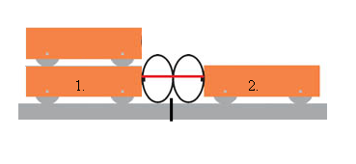
3..
3.

Megfigyelések, tapasztalatok
A madzag elégetése után a kiskocsik egymáshoz képest irányba mozdultak el. A kiindulási ponthoz képest a kétszeres tömegű kocsi együttese cm utat, a 2. kocsi cm utat tett meg. A kétszeres tömegű kocsi együttese ugyanannyi idő alatt utat tett meg, mint a 2. kocsi. Sebességük ..

A harmadik kísérletben mindent ugyanígy készíts elő, annyi különbséggel, hogy az egyik kocsira helyezd rá a negyedik kocsit, így ennek össztömegét duplájára növelted.
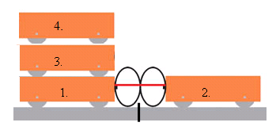
Rajzold le, hogy mit tapasztaltál?

Megfigyelések, tapasztalatok
A kiindulási ponthoz képest a háromszoros tömegű kocsi cm utat, az egyszeres tömegű kocsi cm utat tett meg.
A háromszoros tömegű kocsi ugyanannyi idő alatt utat tett meg, mint az egyszeres tömegű kocsi.

Következtetések
Fogalmazd meg a foglalkozás tapasztalatai alapján, mitől függ a testek tehetetlensége!

(Megállapíthatjuk, hogy a nagyobb tömegű testnek ugyanakkora erő hatására kisebb mértékben változott meg a mozgásállapota. A nagyobb tömegű test tehát tehetetlenebb.)

Témakör: | Erő - ellenerő | Évfolyam: | 7.

Feladat: Newton III. törvényének vizsgálata.

Munkarend és balesetvédelem
A kísérleteket párosával végezzétek. Figyeljetek a környezetetek tisztaságára.

Szükséges eszközök és anyagok | Figyelmeztető jelölések
Állvány | .
2 db spirálrugó
2 egyforma súly felül kampóval
Vonalzó
Drótkötél (kötél)
2 db állócsiga
2 db erőmérő

A kísérletek leírásai
Az első kísérlet: Mérd meg a rugó hosszát! Állítsd össze a kísérleti eszközöket az ábra szerint!
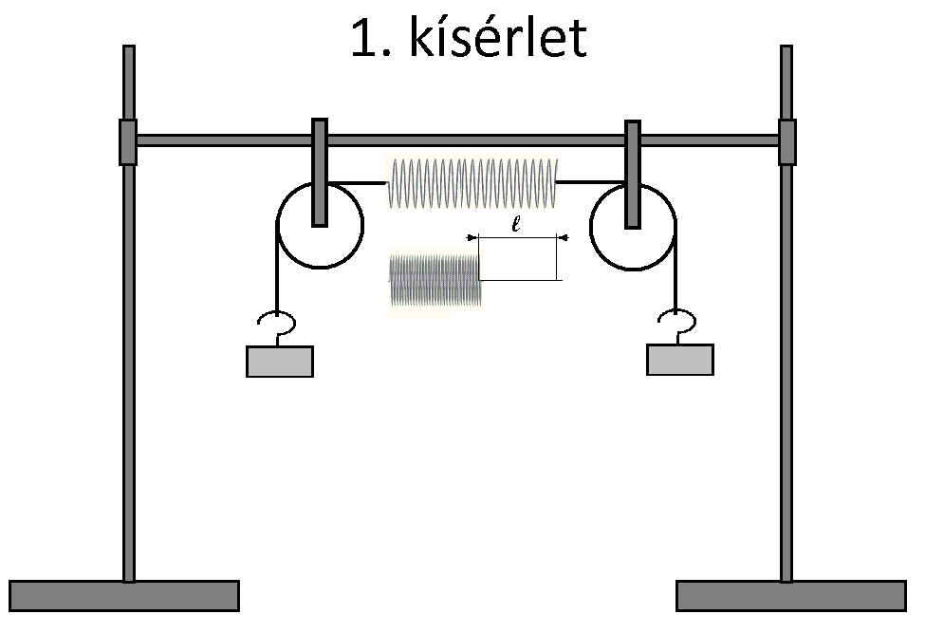
Mérd meg a megfeszített rugó hosszát! A rugó két hosszának a különbségéből adódik a rugó megnyúlása.

Írd le mérési eredményeidet!
l_{rugó}=
l_{megnyúlás}= l_{megfeszített rugó} – l_{rugó} =
l_{megfeszített rugó} =

Második kísérlet: Mérd meg a rugó hosszát! Állítsd össze a kísérleti eszközöket az ábra szerint! Mérd meg a megfeszített rugó hosszát! A rugó két hosszának a különbségéből adódik a rugó megnyúlása.
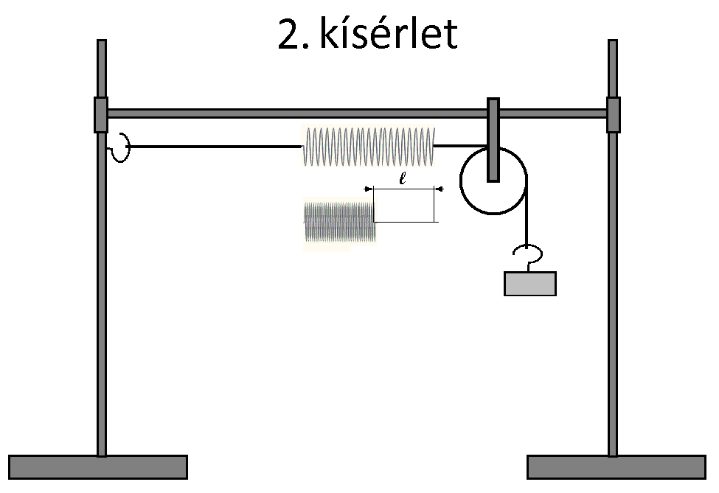

l_{rugó}=
l_{megnyúlás}= l_{megfeszített rugó} – l_{rugó} =
l_{megfeszített rugó} =

Következtetések

Az első kísérletben a rugó megnyúlása ………………………………… volt, mint a második kísérletben.

A második kísérletben az állvány ………………………………………….. erővel húzza a rugót, mint az első kísérletben a rugóra akasztott test. .

Harmadik kísérlet: A kísérletet társaddal együtt végezd el. Mindketten tartsatok a kezetekben egy-egy erőmérőt! Az erőmérők végüknél kapcsolódjanak össze. A két erőmérő ne mozduljon el a helyéről!
a)Egyikőtök (A tanuló) húzza az erőmérőt 1N erővel. Mennyit mutat a másik (B tanuló) tanuló kezében lévő erőmérő?
b) Az (A) tanuló húzza az erőmérőt 1,5N erővel, Mennyit mutat a (B) tanuló kezében lévő erőmérő?
c) Az (A) tanuló húzza az erőmérőt 2N erővel, Mennyit mutat a (B) tanuló kezében lévő erőmérő?

 | 1. tanuló kezében lévő erőmérő | 2. tanuló kezében lévő erőmérő
a) | 1N
b) | 1,5N
c) | 2N

Következtetések:

Bármennyire is nyújtjuk meg az erőmérőket, a két erő ………………………. nagyságú lesz.

Két test kölcsönhatása során mindkét testre …………………………………………………………………….

………………………………………………………………………………………………………………………………………….

Ez Newton III., ………………………………………………………….…………………………..… törvénye.

Témakör: | Rugalmas alakváltozás | Évfolyam: | 7. évfolyam

Feladat: A rugó alakváltozásának mérése, kapcsolata az erő mérésével.

Munkarend és balesetvédelem
A méréseket 2 fős csoportokban végezzétek. Vigyázzatok, hogy ne feszítsétek túl a rugót. Legyetek fegyelmezettek, körültekintőek. A rugó feszítettségének megszüntetésekor ügyeljetek arra, hogy csak a két végén fogjátok meg a rugót, mert könnyen becsípheti a bőrt a kezeteken, ezzel véraláfutást okozhat.

Szükséges eszközök és anyagok | Figyelmeztető jelölések
Állvány
Spirálrugó
3 egyforma súly (0,1 kg) alul és felül kampóval
Több rugós erőmérő különböző méréshatárral

A kísérletek leírásai
Kísérlet:
Akassz állványra rugót! Mérd meg a rugó hosszát! Ezután a rugó végére helyezz rá egy súlyt! Mérd meg a megnyúlt rúgó hosszát! Számold ki a rugó megnyúlását egyszeres súlynál!
Akassz a rugó végére kétszeres súlyt! Mérd meg a megnyúlt rúgó hosszát! Számold ki a rugó megnyúlását kétszeres súlynál!
Ismételd meg az előző kísérletet háromszoros súllyal!

Megfigyelések, tapasztalatok

 | Hossz (cm) | Megnyúlás (cm)
A rugó hossza súly nélkül |  | -
A rugó hossza egyszeres súllyal
A rugó hossza kétszeres súllyal
A rugó hossza háromszoros súllyal

Következtetések, kapcsolat más anyagrészekhez
Ábrázold koordináta-rendszerben a megnyúlást a rugóra akasztott súlyok függvényében!
súlyok száma (db)
megnyúlás
(cm)

A rugóra akasztott súlyok száma és a rugó megnyúlása között arányosság áll fenn.

A grafikon és az ábra segítségével határozd meg az erő nagyságát!
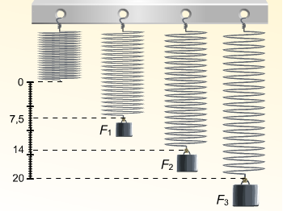
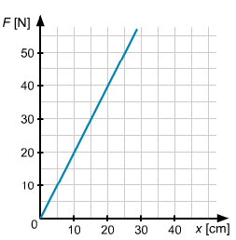

Témakör: | Súrlódás | Évfolyam: | 7. évfolyam

Feladat: A súrlódási erő nagyságát befolyásoló tényezők vizsgálata kísérletek segítségével.

Munkarend és balesetvédelem
A kísérleteket párosával végezzétek. Figyeljetek a környezetetek tisztaságára. Az erőmérőt csak rendeltetésszerűen, erő mérésére használjátok!

Szükséges eszközök és anyagok | Figyelmeztető jelölések
1 db kiskocsi
3 db fából készült hasáb
Rugós erőmérő

A kísérletek leírásai
Első kísérlet:
Helyezd a kísérleti fahasábot a padra! Az erőmérőt rögzítsd a hasábhoz! Az erőmérő fogantyúját tartva egyenletesen vonszold a hasábot a padon! Figyelj arra, hogy az erőmérő vízszintes maradjon! Közben figyeld az erőmérőn mért értéket! Próbáld egyenletes sebességgel húzni a hasábot!
A leolvasott erőt írd be a táblázatba! Ez az erő próbálja leküzdeni a súrlódást.
Végezd el az iménti kísérletet úgy, hogy a hasábra helyezel még egy hasábot! Így kétszeres tömeget csúsztatsz. A leolvasott erőt megint írd be a táblázatba!
Ezután növeld a hasábok számát 3-ra! Így háromszoros tömeget csúsztatsz! A leolvasott erőt ismét írd be a táblázatba.
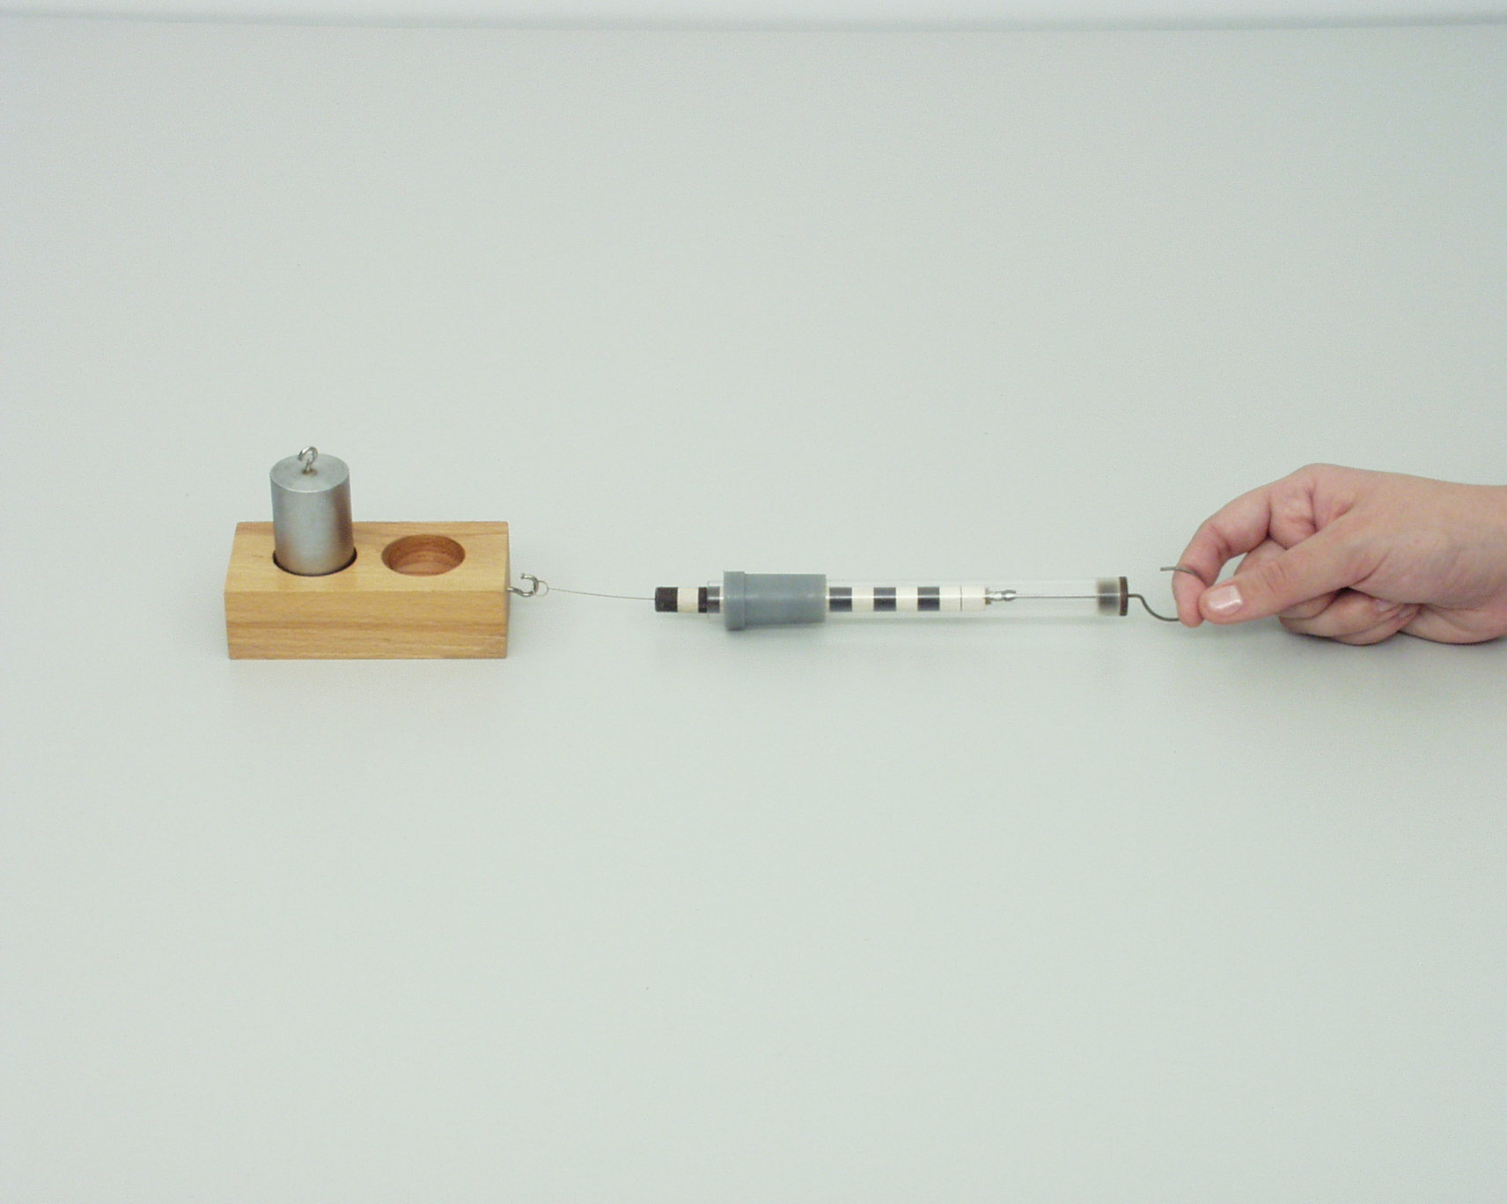

Megfigyelések, tapasztalatok
.
A súrlódó test tömege | Az erőmérőről leolvasott érték (N)
1 fahasáb (egyszeres)
2 fahasáb (kétszeres)
3 fahasáb (háromszoros)

.

A táblázat adataiból készíts diagramot!
F (N)
tömeg

Következtetések, kapcsolat más anyagrészekhez
Kétszeres, háromszoros tömegű test mozgatásakor kétszer, háromszor erő szükséges a súrlódás leküzdéséhez.
Tehát a súrlódási erő a test tömegével.
A súrlódó test helyzete | Az erőmérőről leolvasott érték (N)
Második kísérlet:
Végezd el az első kísérletet úgy, hogy először a hasáb a legnagyobb felületével, majd a középső méretű felületével és végül a legkisebb méretű felületével érintkezzen az asztallappal! Az erőmérő által mutatott értékeket megint olvasd le, és írd be a táblázatba!
Megfigyelések, tapasztalatok

Következtetések, kapcsolat más anyagrészekhez
Az erőmérőről leolvasott értékek nagyságúak. Tehát a súrlódási erő nagysága a súrlódó felületek nagyságától.
Harmadik kísérlet:
Végezd el az első kísérletet úgy, hogy ne asztallapon, hanem nála érdesebb felületen csúsztasd a fahasábot! Ezáltal az érintkező testek felületének minőségét változtattad meg.
A leolvasott erőt megint jegyezd fel.
A súrlódó testek | Az erőmérőről leolvasott érték (N)
fahasáb asztallapon
fahasáb érdesebb felületen
Megfigyelések, tapasztalatok

Következtetések, kapcsolat más anyagrészekhez
Az asztallapon erő kell a súrlódás legyőzéséhez, mint az érdesebb felületen.
A súrlódási erő függ a érdességétől.
Negyedik kísérlet:
Helyezd a kiskocsit a fahasáb alá, és ismételd meg a harmadik kísérletet kerekeken gurítva a hasábot!
Mit figyelhetsz meg? Húzd alá a megfelelő szót!
A testet nehezebben/könnyebben vonszoljuk. A súrlódási erő gördülés során nagyobb/kisebb, mint csúsztatás során.

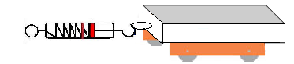

Ötödik kísérlet:
Ismét érdesebb felületen próbáld csúsztatni a testet! Most azt az erőt próbáld leolvasni, ami az elinduláshoz szükséges.
A leolvasott értéket (tapadási súrlódási erő) hasonlítsd össze a csúsztatási értékkel (csúszási súrlódási erő).
Megfigyelések, tapasztalatok

A kísérleti tapasztalatok alapján tedd ki a megfelelő relációjeleket a fogalmak közé!
tapadási súrlódási erő csúszási súrlódási erő gördülési súrlódási erő

Fogalmazd meg a mai foglalkozás tapasztalatait! Mitől függ a súrlódás?

Témakör: | Két erő együttes hatása | Évfolyam: | 7. évfolyam

Feladat: Vizsgáljuk meg, mi történik egy testtel, ha együttesen két erő hat rá!

Munkarend és balesetvédelem
A kísérleteket párosával végezzétek. Figyeljetek a környezetetek tisztaságára. Az erőmérőt csak rendeltetésszerűen, erő mérésére használjátok!

Szükséges eszközök és anyagok | Figyelmeztető jelölések
1 db kiskocsi
1 db szögmérő
2 db rugós erőmérő

Első kísérlet: A kiskocsi két szemben lévő oldalába akassz be egy-egy erőmérőt az ábra szerint!
Vizsgáld meg a kocsi helyzetét és töltsd ki a táblázatot, majd vond le a következtetéseket!

Megfigyelések, tapasztalatok

 |  | F₁ | F₂ | Kocsi helyzete
1. mérés |  | 1,5 N | 1,5 N
2. mérés |  | 1,5 N | 1 N
3. mérés |  | 1 N | 1,5 N

Következtetések, kapcsolat más anyagrészekhez

A kocsi nyugalomban marad, ha a rá ható ellentétes irányú erők nagysága …………………. .
Két ellentétes irányú, egyenlő nagyságú erő eredője ……………. .
A kocsi abba az irányba mozdul el, amelyik irányba ……………………… erő hat.
Ha valamely testre két, különböző nagyságú, de ellentétes irányú erő hat, akkor a test a ……………………….. erő irányába mozdul el.
Második kísérlet: Akaszd fel a kocsit erőmérőre! Függőlegesen lógasd le! Olvasd le, mekkora erőt mutat az erőmérő! A leolvasott erőt írd be a táblázatba!
Ismételd meg az előző feladatot az ábra szerint úgy, hogy a kiskocsit két erőmérővel tartod!
Az így leolvasott értékeket is írd a táblázatba!

Megfigyelések, tapasztalatok

Eredő erő | Két együttes erő
F=…….. N | F₁=…….. N
 | F₂=…….. N
A mérési adatai alapján töltsd ki a táblázatot!

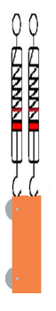

Írd be a megfelelő műveleti vagy relációs jeleket
(=,+,-,<,>) !
F F₁ F₂

F₁ F₂

Következtetések, kapcsolat más anyagrészekhez

Egészítsd ki!
Ha egy testre két egyirányú erő hat, akkor az eredő erő nagysága egyenlő a két egyirányú erő nagyságának az ………………………….. .
Iránya pedig az eredeti két erő irányával ………………………………….. .
Harmadik kísérlet: Az ábra szerint helyezz két erőmérőt a kocsi kampójára!
A két erőmérőt úgy állítsd be, hogy α nagyságú szöget zárjanak be egymással, és ezt a szöget a függőleges eredő erő hatásvonala megfelezze!
Vizsgáld meg az F₁ és F₂ erőket, úgy, hogy a két erő által bezárt szög (α) 60°, 90°, 120°, 150° legyen!
Eredő erő | F₁ | F₂
F=…….. N | α=60°
 | F₁=…….. N | F₂=…….. N
 | a=90°
 | F₁=…….. N | F₂=…….. N
 | α=120°
 | F₁=…….. N |  | F₁=…….. N
 | α=150°
 | F₁=…….. N | F₂=…….. N
Megfigyelések, tapasztalatok

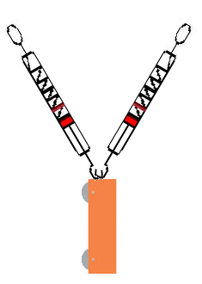

Következtetések, kapcsolat más anyagrészekhez
Ha α =120°, az eredő erő …………………, mint a két erő.
Ha α >120°, az eredő erő …………………, mint a két erő.
Ha α<120°, az eredő erő …………………, mint a két erő.

A mérési tapasztalataid alapján válaszolj a következő kérdésekre!
Melyik irányban indul el a test, ha az F₁=4N és az F₂=4N erők hatnak rá!
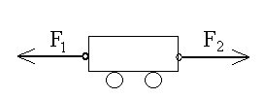
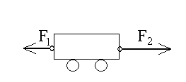Rajzold le, melyik irányban indul el a test, ha az F₁=2N és az F₂=4N erők hatnak rá!

Témakör: | Kétoldalú emelő | Évfolyam: | 7.

Feladat: A kétoldalú emelő, mint egyszerű gép működésének vizsgálata.

Munkarend és balesetvédelem
A kísérleteket 4 fős csoportokban végezzétek. Figyeljetek a környezetetek tisztaságára. A kétkarú emelőre a súlyokat óvatosan akasszátok fel, a kar elfordulásakor ügyeljetek arra, hogy a kezetek be ne csípődjön. A kísérlet befejeztével mindent rakjatok vissza a helyére.

Szükséges eszközök és anyagok | Figyelmeztető jelölések
Tanulókísérleti karos mérleg – kétoldalú emelő | .
Rugós erőmérő
4 db akasztóval ellátott egyforma tömegű nehezék
Egyenes vonalzó (ha a mérlegkar nincs osztással ellátva)
A kísérletek leírásai
Első kísérlet:
Vegyél két egyforma tömegű nehezéket. A karos mérleg két oldalára helyezd el őket úgy, hogy a mérleg karja vízszintes helyzetű maradjon. Számold ki mindkét oldalra a forgatónyomatékot! (M)
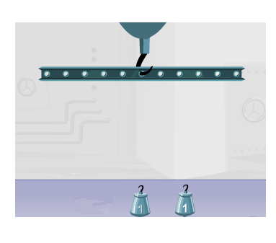

Megfigyelések, tapasztalatok

 | Bal oldal | Jobb oldal
nehezék tömege (m) | kg | kg
nehezék súlya (G) | N | N
nehezék távolsága a forgástengelytől (k) | m | m
forgatónyomaték (M) | Nm | Nm
Következtetések, kapcsolat más anyagrészekhez
Keress további megoldásokat az egyensúlyi állapot kialakítására!
Méréseidet rögzítsd a táblázatba! Számítsd ki mindegyiknél a forgatónyomatékot!
Bal oldal |  |  | Jobb oldal
G₁ | k₁ | M₁ | G₂ | k₂ | M₂

A mérleg akkor van egyensúlyban, ha a két súlyt a forgástengelytől távolságra helyezzük. A két forgatónyomaték .
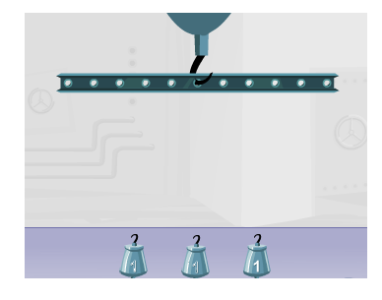
Második kísérlet: Három egyforma súlyt fogsz kiegyensúlyozni a mérleg két oldalán! A baloldalon egyszeres, a jobboldalon kétszeres súlyt helyezz el! Számold ki mindkét oldalra a forgatónyomatékot!

Megfigyelések, tapasztalatok

 | Bal oldal | Jobb oldal
nehezék tömege (m) | kg | kg
nehezék súlya (G) | N | N
nehezék távolsága a forgástengelytől (k) | m | m
forgatónyomaték (M) | Nm | Nm

Következtetések, kapcsolat más anyagrészekhez
Keress további erő-erőkar párokat az egyensúlyi állapotra! Méréseidet rögzítsd a táblázatba! Számítsd ki mindegyiknél a forgatónyomatékot!

Bal oldal |  |  | Jobb oldal
G₁ | k₁ | M₁ | G₂ =2⋅G₁ | k₂ | M₂

Több megoldást találunk. Mindegyik megoldásra jellemző, hogy a kétszeres súlyt a jobboldalon akkora távolságra kell rakni az egyensúlyi állapot eléréséhez. Minden megoldásnál a két oldal forgatónyomatéka .
Harmadik kísérlet:
Ebben a kísérletben négy egyforma súlyt kell kiegyensúlyoznod a mérleg két oldalán. A baloldalon egyszeres, a jobboldalon háromszoros súlyt helyezz el. Számold ki mindkét oldalra a forgatónyomatékot!
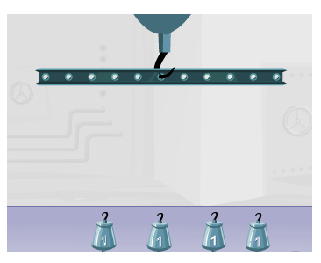

Megfigyelések, tapasztalatok

 | Bal oldal | Jobb oldal
nehezék tömege (m) | kg | kg
nehezék súlya (G) | N | N
nehezék távolsága a forgástengelytől (k) | m | m
forgatónyomaték (M) | Nm | Nm

Következtetések, kapcsolat más anyagrészekhez

Keress további erő-erőkar párokat az egyensúlyi állapotra! Méréseidet rögzítsd a táblázatba! Számítsd ki mindegyiknél a forgatónyomatékot!

Bal oldal |  |  | Jobb oldal
G₁ | k₁ | M₁ | G₂ =3⋅G₁ | k₂ | M₂

Több megoldást találsz. Mindegyik megoldásra jellemző, hogy a háromszoros súlyt a jobboldalon akkora távolságra kell rakni az egyensúlyi állapot eléréséhez. Minden megoldásnál a két oldal forgatónyomatéka .

A két oldalú emelő akkor van egyensúlyban, ha a két oldalán ható erők forgatónyomatéka megegyezik.

Számítsátok ki a forgatónyomatékokat, és döntsd el, melyik irányba fordul el a libikóka! Használd fel, hogy g≈10m/s².

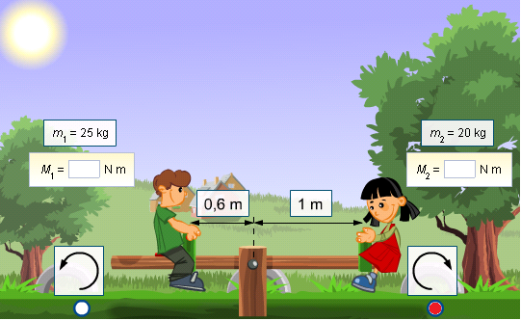

Témakör: | Egyoldalú emelő | Évfolyam: | 7.

Feladat
Az egyoldalú emelő, mint egyszerű gép működésének vizsgálata.

Munkarend és balesetvédelem
A kísérleteket 4 fős csoportokban végezzétek. Figyeljetek a környezetetek tisztaságára. A kétkarú emelőre a súlyokat óvatosan akasszátok fel, a kar elfordulásakor ügyeljetek arra, hogy a kezetek be ne csípődjön. A kísérlet befejeztével mindent rakjatok vissza a helyére.

Szükséges eszközök és anyagok | Figyelmeztető jelölések
Tanulókísérleti karos mérleg – kétoldalú emelő | .
1 db rugós erőmérő
3 db akasztóval ellátott egyforma tömegű nehezék
Egyenes vonalzó (ha a mérlegkar nincs osztással ellátva)
A kísérletek leírásai
Első kísérlet:
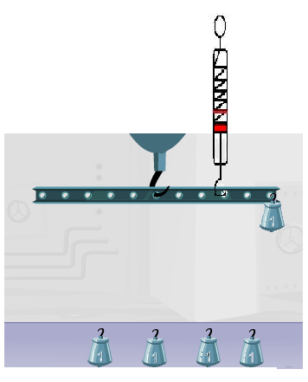
Akaszd fel az egy darab súlyt a kar egy pontjába. Ugyanebben a pontban akaszd be az erőmérőt és a súlyerővel ellentétes irányú erővel húzd felfelé, úgy hogy a kar egyensúlyi állapotba kerüljön.

Olvasd le az erőmérőn a felfelé irányba ható erőt! Számold ki mindkét erő forgatónyomatékát!
Megfigyelések, tapasztalatok

 | Erőmérő | Nehezék
tömege (m) | - kg | kg
erő (F)/súlya (G) | N | N
távolsága a forgástengelytől (k) | m | m
forgatónyomaték (M) | Nm | Nm

Keress további megoldásokat az egyensúlyi állapot kialakítására!
Méréseidet rögzítsd a táblázatba! Számítsd ki mindegyiknél a forgatónyomatékot!

Súly forgatónyomatéka |  |  | Erőmérő forgatónyomatéka
F₁ | k₁ | M₁ | F₂ | k₂ | M₂

Következtetések, kapcsolat más anyagrészekhez

A mérleg akkor van egyensúlyban, ha a két erő forgatónyomatéka kiegyenlíti egymást. Ha a két erő azonos távolságra van a forgástengelytől, akkor az erők , de ellentétes .
Második kísérlet: Egy darab súlyt fogsz kiegyensúlyozni. Akaszd fel a kar egy pontjába. Mekkora erővel tudod egyensúlyba tartani kétszeres, háromszoros, félszeres és harmad akkora távolságban?
Mindegyik esetben olvasd le az erőmérőn a felfelé irányba ható erőt!
Számold ki mindegyik esetben a két erő forgatónyomatékát!

Megfigyelések, tapasztalatok

 | Erőmérő |  |  |  | Nehezék
tömege (m) | - kg |  |  |  | kg
erő (F)/súlya (G) | N | N | N | N | N
távolsága a forgástengelytől (k) | kétszeres | háromszoros | félszeres | harmad | kétszeres | háromszoros | félszeres | harmad
 | m | m | m | m | m | m | m | m
forgatónyomaték (M) | Nm | Nm | Nm | Nm | Nm | Nm | Nm | Nm

Következtetések, kapcsolat más anyagrészekhez

Az egyoldalú emelőn két ellentétes irányú erő akkor van egyensúlyban, ha a forgatónyomatékuk egymást.

Egészítsd ki a következő mondatokat! Használd a következő adatot: g≈10 m/s².

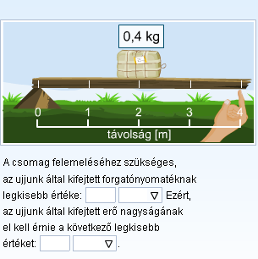

Témakör: | Álló csiga, mozgó csiga, csigasor | Évfolyam: | 7. évfolyam

Feladat: Vizsgáljuk meg, hogy van-e erőmegtakarítás a csigákon!
Munkarend és balesetvédelem A kísérleteket párosával végezzétek. Figyeljetek a környezetetek tisztaságára.
Szükséges eszközök és anyagok | Figyelmeztető jelölések
1 db állvány
Madzag
Állócsiga
Mozgó csiga
Teher
1 db rugós erőmérő

A kísérletek leírásai
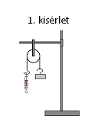Első kísérlet: Állítsd össze az ábra szerint az első kísérletet! Mérd meg a tartóerőt három különböző súllyal! Hasonlítsd össze a súlyt és a tartóerőt mind a három esetben! Mérési eredményeidet és a következtetéseidet írd le!

Megfigyelések, tapasztalatok

 | 1. mérés | 2. mérés | 3. mérés
Teher súlya G [N]
Tartó erő F_{tartó}[N]

Következtetések, kapcsolat más anyagrészekhez

Állócsiga alkalmazásával a tartóerő ……………………………………, mint a test súlya.
Állócsiga alkalmazásával az erő …………………………………….. tudjuk megváltoztatni.
Második kísérlet: Állítsd össze az ábra szerint a második, mozgócsigás kísérletet! Mérd meg a tartóerőt három különböző súllyal! Hasonlítsd össze a súlyt és a tartóerőt mind a három esetben! Mérési eredményeidet és a következtetéseidet írd le!
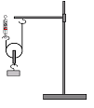

Megfigyelések, tapasztalatok
 | 1. mérés | 2. mérés | 3. mérés
Teher súlya G [N]
Tartó erő F_{tartó}[N]

Következtetések, kapcsolat más anyagrészekhez
Mozgócsiga alkalmazásával a tartóerő ………………………..…………………, mint a test súlya.
Harmadik kísérlet: Állítsd össze az ábra szerint a harmadik, álló és mozgó csigából álló kísérletet! Mérd meg a tartóerőt három különböző súllyal! Hasonlítsd össze a súlyt és a tartóerőt mind a három esetben! Mérési eredményeidet és a következtetéseidet írd le!
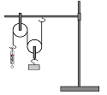

Megfigyelések, tapasztalatok
 | 1. mérés | 2. mérés | 3. mérés
Teher súlya G [N]
Tartó erő F_{tartó}[N]

Következtetések, kapcsolat más anyagrészekhez
Az álló- és mozgócsiga együttes alkalmazásával a tartóerő ………………………..…………………, mint a test súlya.

Témakör: | Lejtő | Évfolyam: | 7. évfolyam

Feladat: A lejtőn történő munkavégzés mérése, összehasonlítása az emelési munkával.

Munkarend és balesetvédelem
A kísérleteket párosával végezzétek. Figyeljetek a környezetetek tisztaságára. Az erőmérőt csak rendeltetésszerűen, erő mérésére használjátok!

Szükséges eszközök és anyagok | Figyelmeztető jelölések
Lejtő változtatható hajlásszöggel
Kiskocsi
Rugós erőmérő
Vonalzó

A kísérletek leírásai
Első kísérlet:
A kapott rugós erőmérő segítségével mérd meg a kiskocsi súlyát. A mért értéket írd be az alábbi táblázatba. Ezután tedd a kiskocsit a lejtőre és egyensúlyozd ki a rugós erőmérőn keresztül. Olvasd le ismét az erőmérőt, majd jegyezd le a kapott értéket. Növeld a lejtő hajlásszögét az előző kétszeresére, majd háromszorosára, és ismételd meg a méréseket. A mért értékeket ismét rögzítsd a táblázatban.
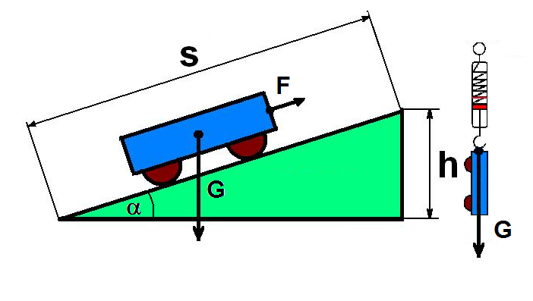

Megfigyelések, tapasztalatok

Kiskocsi helyzete | A rugós erőmérőről leolvasott érték (N)
függőlegesen álló kiskocsi (súly)
α=20º hajlásszögű lejtőn álló kiskocsi
2α=40º hajlásszögű lejtőn álló kiskocsi
3α=60º hajlásszögű lejtőn álló kiskocsi

Következtetések, kapcsolat más anyagrészekhez
Lejtő használatával erő szükséges a kocsi megtartásához, mint a kocsi súlya. Minél nagyobb a lejtő hajlásszöge (α), annál erő kell a kocsi megtartásához.
A lejtő használatával erőt takarítunk meg.
Második kísérlet:
Állítsd be a lejtő hajlásszögét egy tetszőleges értékre. Mérd meg a lejtő hosszát (s), a lejtő magasságát (h) és a kiskocsi súlyát! (G)
Mérd meg, hogy mekkora erővel tudod a lejtőn megtartani (F). Ez lesz az az erő, amivel a kiskocsit fel tudod húzni egyenletesen a lejtőn.
- Számold ki a munkavégzést a lejtőn.
- Számold ki az emelési munkát.
Megfigyelések, tapasztalatok

 | s (m) | h (m) | G (N) | F (N)
α hajlásszögű lejtőn álló kiskocsi
2α hajlásszögű lejtőn álló kiskocsi
3α hajlásszögű lejtőn álló kiskocsi

Következtetések, kapcsolat más anyagrészekhez
Lehet-e lejtő használatával munkát megtakarítani? A válaszadáshoz végezz számolásokat!
2 |  | 2
3 |  | 3

Számolás:

A lejtő használatával takarítunk meg munkát.

Témakör: | Hidrosztatikai nyomás | Évfolyam: | 7.

Feladat
Kísérletek segítségével igazoljuk, hogy mely állapotjelzők befolyásolják a hidrosztatikai nyomást.

Munkarend és balesetvédelem
A kísérleteket párosával végezzétek. Figyeljetek a környezetetek tisztaságára. A vizes kísérletek során ügyeljetek arra, hogy a kifröcsögő vizet takarítsátok fel magatok körül, nehogy valaki elcsússzon rajtuk.

Szükséges eszközök és anyagok | Figyelmeztető jelölések
Elvezető edény
Manométer
Üvegkád
Vonalzó
Hidraulikus / pneumatikus emelőasztal
1 db 500 g-os súly

A kísérletek leírásai
Az első kísérlet: A manométer skáláját figyelve merítsd egyre mélyebbre a manométer érzékelő tölcsérét! Centiméterenként jegyezd fel a táblázatba a manométer skáláján mért értékeket!
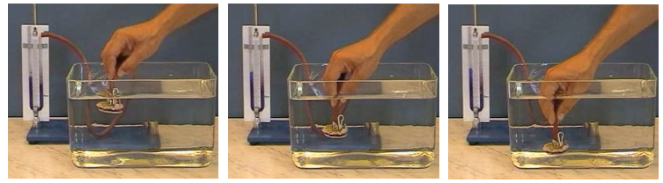
Megfigyelések, tapasztalatok
A mért értékeket ábrázold koordináta-rendszerben!

Mélység [cm] | 1 | 2 | 3 | 4 | 5
Nyomás [Pa]

Mélység [cm]
Nyomás
[Pa]

Következtetések, kapcsolat más anyagrészekhez

A kísérletet elvégezve azt tapasztaltuk, hogy a mélység és hidrosztatikai nyomás között arányosság van.
Minél mélyebbre merülünk a folyadékba, annál a hidrosztatikai nyomás.

A második kísérlet: Vizsgáld meg a manométer skáláját, miközben a manométer érzékelőjét ugyanabban a mélységbe körbe-körbe forgatod!
Megfigyelések, tapasztalatok
A kísérletet elvégezve azt tapasztaltuk, hogy ugyanabban a mélységben a hidrosztatikai nyomás minden irányban ………………………………………. .

Harmadik kísérlet: Elvezető edény segítségével igazold a mai kísérleteket. Töltsd tele az edényt, és vizsgáld meg az edényből kiáramló vízsugár nyomását.

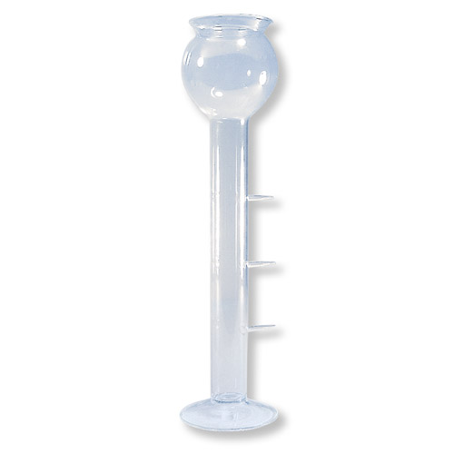

Megfigyelések, tapasztalatok
A kísérletet elvégezve azt tapasztaltuk, hogy az elvezető edény legalsó nyílásán volt a a legfelső nyílásán pedig a a hidrosztatikai nyomás.
Tehát az elvezető edény igazolta 1. kísérletünket, azaz egy adott pontban a hidrosztatikai nyomás annál nagyobb, minél folyadék réteg van felette.

Negyedik kísérlet: Helyezd az emelőasztalra az 500 g-os súlyt! Csatlakoztasd az emelőasztalhoz a 20 cm³-es szivattyút! Emeld fel vele a súlyt!
Cseréld ki a szivattyút a 3 cm³-esre, és emelje fel így is a súlyt!
Tapasztalataidat és következtetéseidet jegyezd le!
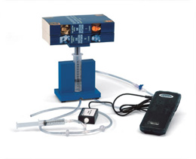

Megfigyelések, tapasztalatok
A Hidraulikus emelő a hidrosztatikai nyomáson alapuló erőgép. Minél kisebb a kézi szivattyú térfogata, annál erőt kell kifejteni egy test megemeléséhez.

Következtetések, kapcsolat más anyagrészekhez
Foglald össze a foglalkozáson végzett tapasztalatokat!

Témakör: | Közlekedőedény | Évfolyam: | 7.

Feladat
Vizsgáljuk a folyadék viselkedését a közlekedőedényekben, illetve a hajszálcsövesség jelenségét.
Munkarend és balesetvédelem
A kísérleteket párosával végezzétek. Figyeljetek a környezetetek tisztaságára. A hipermangán olyan vegyszer, amellyel a vizet megszínezzük. Szembe szájba ne kerüljön!

Szükséges eszközök és anyagok | Figyelmeztető jelölések
Közlekedőedény modell | .
Ételfestékkel megfestett víz
Kapilláris hatást bemutató edény modell
Pohár 0,5 l
2 db üvegcső
1 db gumicső
1 db cellux ragasztószalag

A kísérletek leírásai
Az első kísérletben a vízzel teli poharat fesd meg ételfestékkel! Ezután a pohár tartalmát öntsd bele a közlekedő edény modellbe! Vizsgáld az edény egyes ágaiban a folyadékoszlop magasságát!

Megfigyelések, tapasztalatok
Old meg a feladatokat az 1. kísérlet alapján!
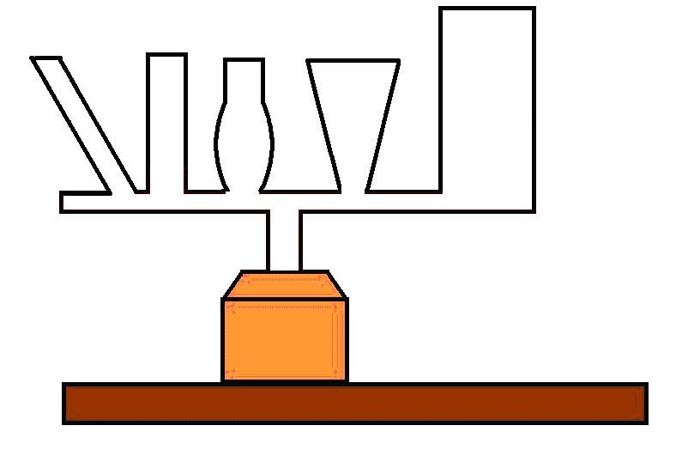
Rajzold be a folyadék szintet!

Döntsd meg kissé az eszközt! Figyeld meg közben a szárakban a vízszint helyzetét!

A közlekedő edény ágaiba a folyadék a vízszintes síkban van.
Második kísérlet: Köss össze gumicsövet két üvegcsővel. Önts vizet az így nyert közlekedő edénybe! Az üvegcső két vége azonos magasságban legyen! Jelöld meg mindkét csőben celluxszal a víz szintjét!
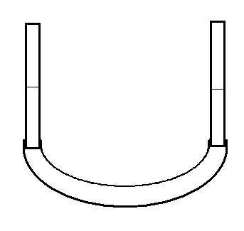
Megfigyelések, tapasztalatok
Tégy vonalzót a két vízszinthez!
Milyen helyzetű a vonalzó?

Rajzold be a vízszintet a két szárban!

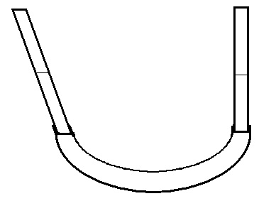
Döntsd meg kissé az egyik üvegcsövet!
Figyeld meg közben a két szárban a vízszint magasságát!
Rajzold be az ábrában!

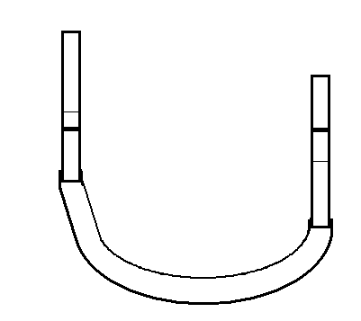
Emeld meg kissé az egyik üvegcsövet, és figyeld meg
közben a víz szintjét az üvegen lévő celluxhoz viszonyítva!
Tegyél most vonalzót a két vízszinthez! Milyen helyzetű a vonalzó?

Hogyan tudod megoldani, hogy a vízszínt újra a celluxnál legyen?

Következtetések, kapcsolat más anyagrészekhez

A második kísérlet is bizonyítja, hogy a közlekedő edény ágaiban a folyadék szintje

Harmadik kísérlet: Tölts a kapilláris hatást bemutató edény modellbe festett vizet !
Vizsgáld az edény egyes ágaiban a folyadékoszlop magasságát! Tapasztalataidat jegyezd le!
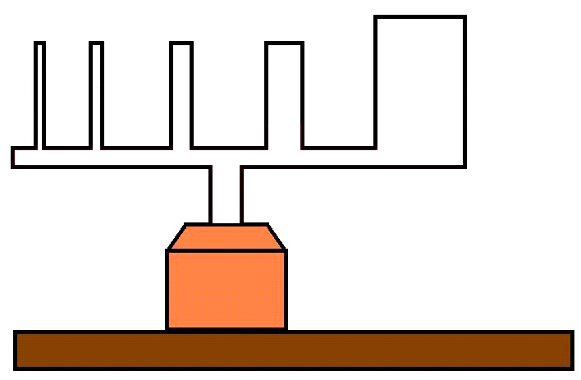
Rajzold be a folyadék szintet!
A kapilláris hatást bemutató edény ágaiba a folyadék vízszintes síkban van.
Minél vékonyabb a cső belső keresztmetszete, a vízszint annál áll.

Következtetések, kapcsolat más anyagrészekhez

Milyen elvvel magyarázhatók az ábrán látható eszközök?
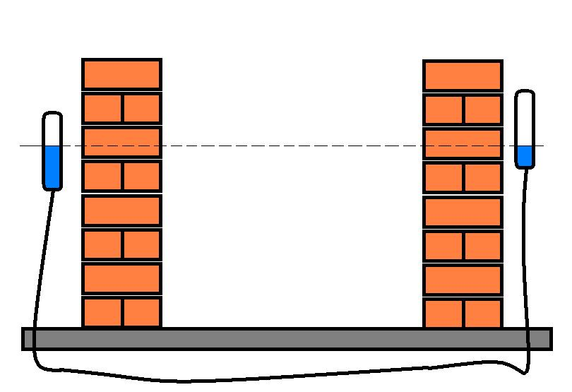

Gyűjts a mindennapi életből hajszálcsövesség elvével magyarázható jelenségeket, eszközöket!

Témakör: | Úszás lebegés elmerülés | Évfolyam: | 7.

Feladat: Vizsgáljuk a folyadékba merülő tárgyak helyzetét. Következtetéseket vonunk le a tárgyak sűrűségének és a folyadék sűrűségének összehasonlításából.
Munkarend és balesetvédelem
A kísérleteket párosával végezzétek. Figyeljetek a környezetetek tisztaságára.

Szükséges eszközök és anyagok | Figyelmeztető jelölések
1 db mérőhenger | .
1 db tálca
1-1 db tanulókísérleti testek: alumínium, vas, műanyag, fa, réz, teamécses
Kétkarú mérleg súlysorozattal
Sűrűség táblázat
1 db üvegkád

A kísérletek leírásai
Az első kísérletben tiszta vízzel töltött mérőhengerbe rakd bele az apró tárgyakat. Folyadék kiszorítás elve szerint határozd meg a testek térfogatát! A mért értékeket írd be a táblázat első sorába!
Megfigyelések, tapasztalatok
A test anyaga | Fa | Műanyag | Vas | Réz | Teamécses
tömeg
térfogat

A második kísérletben mérd meg grammpontossággal a testek tömegét! A mért értékeket írd a táblázat második sorába!
Határozd meg a testek sűrűségét! (Oszd el a mért tömeget a mért térfogat értékkel! ) A számolás eredményét írd a táblázat harmadik sorába!

Következtetések, kapcsolat más anyagrészekhez
A kiszámolt sűrűség alapján csoportosítsd a kísérleti testeket aszerint, hogy sűrűségük nagyobb, egyenlő vagy kisebb a víz sűrűségénél (1 g/cm³)!
Sűrűsége 1 g/cm³-nél nagyobb | Sűrűsége 1 g/cm³ | Sűrűsége 1 g/cm³-nél kisebb

A harmadik kísérletben töltsd meg félig az üvegkádat! Helyezd a kísérleti testeket a kádba. Vizsgáld meg a viselkedésüket!

Megfigyelések, tapasztalatok

Csoportosítsd a testeket az szerint, hogyan viselkedtek a vízben!
elmerül | lebeg | úszik

Hasonlítsd össze a 2. és 3. kísérlet táblázatát, és fogalmazd meg következtetéseidet!

A 0,8 g/cm³ sűrűségű test úszik, lebeg vagy elmerül az alábbi folyadékokban?
a) Vízben (1g/cm³)……………………………………….
b) Olajban (0,9 g/cm³)…………………………………….
c) Petróleumban (0,8 g/cm³)………………………….
Mitől függ a folyadékokba merülő tárgyak viselkedése?

Ha a tárgy sűrűsége nagyobb. .
Ha a folyadék sűrűsége nagyobb, a tárgy a folyadék felszínre .
Ha a két sűrűség megegyezik, .

Témakör: | Felhajtóerő | Évfolyam: | 7.

Feladat
Archimédész törvényének bizonyítása, a felhajtóerő vizsgálata.

Munkarend és balesetvédelem
A kísérleteket párosával végezzétek. Figyeljetek a környezetetek tisztaságára. Ügyeljetek arra, hogy az erőmérő ne kerüljön víz alá.

Szükséges eszközök és anyagok | Figyelmeztető jelölések
1 db tálca | .
Félig vízzel telt főzőpohár
1 db erőmérő
1-1 db tanulókísérleti testek: alumínium, vas, műanyag, fa, réz
1 db Buoyancy készülék
1 db üvegkád

A kísérletek leírásai
Első kísérlet: Rugós erőmérő segítségével mérd meg egyenként a testek súlyát, majd teljes terjedelmével merítsd vízbe, és olvasd le az erőmérő által mutatott értéket! Az értékeket jegyezze le!

Megfigyelések, tapasztalatok

A test anyaga | Fa | Műanyag | Vas | Réz | Alumínium
Súlya | F₁=……… N | F₁=……… N | F₁=……… N | F₁=……… N | F₁=……… N
Súlya vízbe mártva | F₁=……… N | F₁=……… N | F₁=……… N | F₁=……… N | F₁=……… N
F_{felhajtóerő}=F₁- F₂=

Következtetések, kapcsolat más anyagrészekhez

A folyadékba merítés során az erőmérő erőt mutat.
Ha kivesszük az vízből újra a merítés előtti súlyát láthatjuk.
A testre a folyadék egy irányuló erővel hatot.
Ezt az erőt hívjuk . A vízbe merült testre akkora felhajtóerő hat, mint amennyivel a test súlya a vízben.
A felhajtóerő nem függ a test , csak a test .
Azonos térfogatú, de különböző súlyú testekre felhajtóerő hat.
Második kísérlet: A madzag segítségével szorítsd az üvegcső aljához a tárcsát! Helyezd félig az üvegcsövet a cső végére szorított tárcsával együtt a vízbe.
A vízben a felhajtóerő a cső aljához szorítja a tárcsát, így a madzagot elengedheted, nem esik le. A cső hengerként merül a vízbe.
A tárcsára ható felhajtóerő mértékét úgy tudod meghatározni, hogy lefelé irányuló erővel hatsz rá. Ezt az erőt a csőbe töltött víz súlyával érheted el.
Figyeld meg, hogy mekkora térfogatú vizet kell a hengerbe tölteni! Tapasztalataidat jegyezd le!

2. kísérlet
Megfigyelések, tapasztalatok
A tárcsa a hengertől akkor vált el, amikor a hengerben lévő folyadék Tehát a hengerbe akkora térfogatú vizet kellett önteni, amekkora a térfogata.
A hengerre akkora hatott, mint henger térfogatával megegyező víz súlya.

Következtetések, kapcsolat más anyagrészekhez
Hogyan szól Arkhimédész törvénye?

Vízbe lógatunk egy 2 cm élű ólomkockát és egy 3 cm élű alumíniumkockát, úgy, hogy a víz mindkettőt ellepje.

a)Melyikre hat nagyobb felhajtóerő?
b)Indoklás:

Egy 1m³ térfogatú, 26000N súlyú sziklatömb van a víz alatt. (A víz sűrűsége 1000kg/m³.)

a) Hány m³ vizet szorít ki?

b) Mekkora súlyú vizet szorít ki?

c) Mekkora felhajtóerő hat a sziklatömbre?

d) Mekkora erővel kell a sziklatömböt megemelni a víz alatt?

Témakör: | Termikus kölcsönhatás | Évfolyam: | 7. évfolyam

Feladat: Vizsgáljuk a termikus kölcsönhatást.
Munkarend és balesetvédelem
A kísérleteket párosával végezzétek. Figyeljetek a környezetetek tisztaságára. A hőmérő törékeny, bánjatok vele óvatosan.

Szükséges eszközök és anyagok | Figyelmeztető jelölések
2 db főzőpohár
2 db hőmérő
1 db Stopper
1 db keverőszár
1 db tálca
Gyufa, borszeszégő
1 db melegítő állvány

A kísérletek leírásai
Első kísérlet: Önts egy pohárba 100 g vizet, és a pohárba tett hőmérőről félpercenként olvasd le a víz hőmérsékletét! A hőmérséklet leolvasása előtt egy keverő pálcával mindig keverd meg a vizet! A hőmérsékleteket jegyezd fel, majd ábrázold a koordináta-rendszerben!
Megfigyelések, tapasztalatok
Idő (min)
A víz hőmérséklete

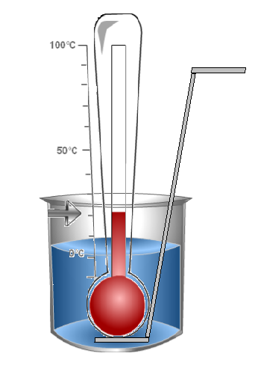

t(min)
T(ºC)

Második kísérlet: ismételd meg az előző kísérletet 200 g vízzel! A mért hőmérsékleteket rögzítsd a táblázatban és ábrázold az előző grafikonon eltérő színnel!
Idő (min)
A víz hőmérséklete

Megfigyelések, tapasztalatok

Következtetések, kapcsolat más anyagrészekhez
Miben hasonlít és miben tér el egymástól a két grafikon?

Harmadik kísérlet: Tölts egy 500 cm³-es főzőpohárba 100 g kb 20 ºC-os hideg vizet és ebbe állíts bele egy poharat, amely kb. 50 ºC-os 300 g tömegű forró vizet tartalmaz. Helyezz mindkét pohárba egy-egy hőmérőt, amelyeket – a vizek megkeverése után – olvass le félpercenként, mindaddig, míg ki nem alakul a közös hőmérséklet. A leolvasott hőmérsékletértékeket jegyezd fel, majd ábrázold ugyanabban a koordináta-rendszerben!
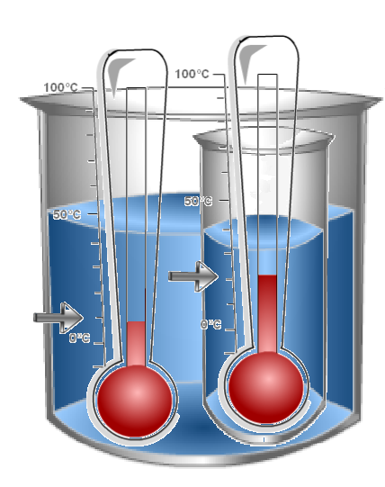

Idő (min)
A hideg víz hőmérséklete
A meleg víz hőmérséklete

t(min)
T(ºC)

Negyedik kísérlet: Ismételd meg az előző mérést, de most a kb 20 ºC-os hideg vízből legyen 300 g, a forró kb. 50 ºC-os vízből pedig 100 g. Ismét félpercenként olvasd le, és jegyezd fel mindkét víz hőmérsékletét a közös hőmérséklet kialakulásáig! Ábrázold egy újabb koordináta-rendszerben a mért értékeket!

Idő (min)
A hideg víz hőmérséklete
A meleg víz hőmérséklete

t(min)
T(ºC)

Megfigyelések, tapasztalatok
Hasonlítsd össze a két esetben kialakult közös hőmérsékletet!
T_{k}(1) T_{k}(2)
Függ-e a kialakuló közös hőmérséklet a folyamatban részt vevő anyagok kezdeti hőmérsékletétől?
Függ-e a kialakuló közös hőmérséklet a folyamatban részt vevő anyagok tömegétől?

Ha igen, akkor a nagyobb vagy a kisebb tömegű anyag kezdeti hőmérsékletéhez van-e közelebb a közös hőmérséklet?

Témakör: | Hővezetés, hőáramlás, hősugárzás | Évfolyam: | 7. évfolyam

Feladat: Vizsgáljuk a hővezetés és hőáramlás jelenségét.
Munkarend és balesetvédelem
A kísérleteket párosával végezzétek. Figyeljetek a környezetetek tisztaságára. A hőmérő törékeny, bánjatok vele óvatosan.
Szükséges eszközök és anyagok | Figyelmeztető jelölések
1 db teamécses
Egyforma vastagságú alumínium, vas, réz, üveg cső, drót vagy lemez
1 db vízzel teli gömblombik
1 db állvány a gömblombiknak
1 db borszeszégő
Kálium-permanganát
1 db stopper
Alumíniumfólia darab

A kísérletek leírásai
Első kísérlet: A kísérletben a teamécses lesz a hőforrás. Az alumínium vagy rézcső egyik végét helyezd a lángba. mutató ujjadat helyezd a cső azon pontjára, ahol még elviselhető a kéznek a cső hőmérséklete, de minél közelebb a lánghoz. Ahogy a cső átmelegszik, az ujjadat mozgasd úgy, hogy érezd a cső melegét, de még ne égessen meg az. Amikor a cső teljesen átmelegedett, rakd le.
Figyelje meg az ujjad mozgását! Megfigyeléseidet jegyezd le!

Megfigyelések, tapasztalatok
Ragadj ki 4 egymás utáni állapotot, és színezd ki pirossal meddig melegedett át az alumínium cső!
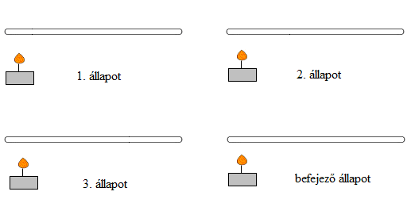
Következtetések, kapcsolat más anyagrészekhez

Az alumínium cső hőmérséklete emelkedett.

Először a vége, legvégül pedig a vége melegedett át.

Tehát a hővezetés történik, részecskéről részecskére halad a hő.
Második kísérlet: A kísérletet négy tanuló végezze. Ebben a kísérletben ismét a mécses lesz a hőforrás. Mind a négy tanuló kezében legyen egy kísérleti cső (üveg, vas, alumínium, réz). Helyezzétek egyszerre a lángba a négy különböző anyagú csövet. Kezetekkel a lángtól ugyanolyan távolságra tartsátok a csöveket. Amikor érzitek, hogy a cső teljesen átforrósodik, rakjátok le. Figyeljétek meg, hogy melyik anyag melegedett át legelőször.
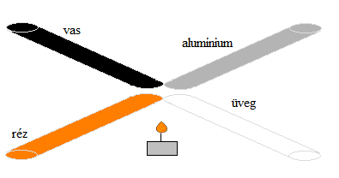

Megfigyelések, tapasztalatok

Állítsd sorba az anyagokat átmelegedésük szerint. (A legjobb hővezető legyen az 1-es, a legrosszabb a 4-es.)

vas

alumínium

üveg

réz
Következtetések, kapcsolat más anyagrészekhez

Az anyagok vezetik a hőmérsékletet.

Azok az anyagokat amelyek vezetik a hőt hővezető anyagnak nevezzük.

Ilyen például a és a .

Azok az anyagokat amelyek vezetik jól a hőt, hőszigetelő anyagnak nevezzük.

Ilyen például az .
Harmadik kísérlet: Gömblombikot tölts meg vízzel, dobj bele néhány hipermangán kristályt! Majd melegítsd borszeszégővel! Figyeld meg a víz mozgását.

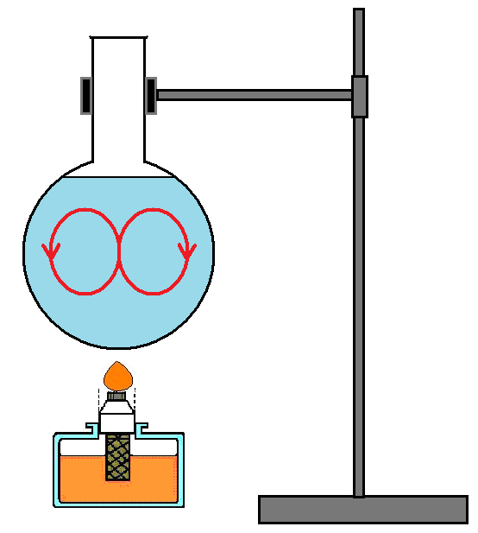

Megfigyelések, tapasztalatok

A melegítés helyéről eláramló folyadékrészek magukkal viszik a hipermangán kristály elolvadó részeit, így mozgásuk nyomon követhető.

A melegebb gáz vagy folyadékrészek térfogata így sűrűsége

lesz, ezért felemelkedik.

Helyére a gáz vagy folyadék áramlik. Így az egész mozgásba jön. Ezt a

folyamatot nevezzük .
Negyedik kísérlet: Tarts egy hőmérőt a borszeszégő lángja mellett 4-5 cm-re, és figyeld meg a higanyszálat!

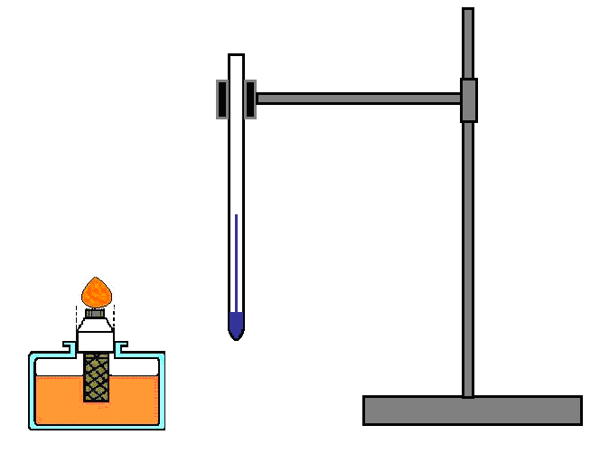
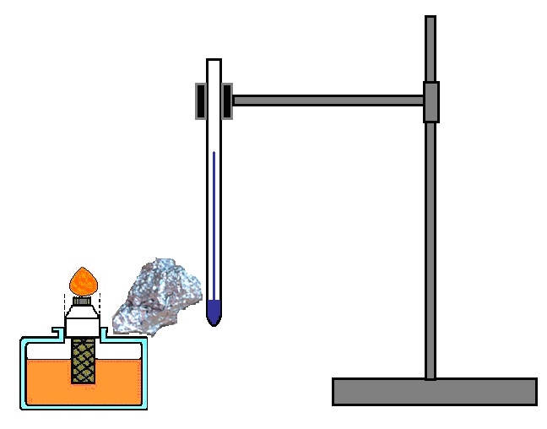

Ismételd meg a kísérletet, de úgy, hogy most alumíniumfóliát teszel a láng és a hőmérő közé. Ugyanannyi idő múlva, mint az előző kísérletben, nézd meg, mit mutat a hőmérő!
Megfigyelések, tapasztalatok

Mi történt az első esetben?

Következtetések, kapcsolat más anyagrészekhez
Mi a két eset közötti különbség magyarázata?

Témakör: | Hőtágulás | Évfolyam: | 7. évfolyam

Feladat
Szilárd testek, folyadékok és gázok hő tágulásának vizsgálata.
Munkarend és balesetvédelem
A kísérleteket párosával végezzétek. Figyeljetek a környezetetek tisztaságára. A hőmérő törékeny, bánjatok vele óvatosan.
Szükséges eszközök és anyagok | Figyelmeztető jelölések
1 db Gravesande-készülék
1 db borszesz égő
1 doboz gyufa
1 db homokkal telt edény, a használt gyufának
2 db gömblombik lyukas parafadugóval, üvegcsővel
Alkohol, víz, ételfesték
2 db állvány
1 db üvegkád
A kísérletek leírásai
Első kísérlet: Válassz egy fémgolyót, amely éppen átfér egy fémlemezen kivágott lyukon
( Gravesande-készülék ). Láng fölött melegítsd a golyót egy ideig, majd próbáld bele a lyukba! Ezután melegítsd a fémlemezt a golyóval együtt.
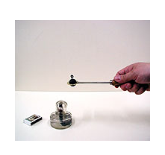
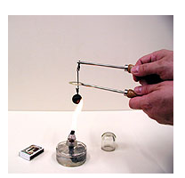

Megfigyelések, tapasztalatok
Tapasztalhatod, hogy melegebb állapotban fennakad a lyukon a fémgolyó, nem fér át rajta, mert a fémgolyó nagyobb lesz a hevítés hatására.
Ha a fémlemezt a golyóval együtt melegíted, azt tapasztalhatod, hogy a lemezen fúrt nyílás mérete is nagyobb lesz, a felhevített golyó ismét átesik rajta. A kísérletben a lyuk és a golyó méretváltozása megmutatható lehűlés közben is.
Második kísérlet: Töltsd meg a lombikot festett vízzel, majd helyezd bele a csővel rendelkező parafa dugót!
Állítsd össze az ábra szerint a kísérleti eszközöket!
Gyújtsd meg a borszeszégőt, és figyeld a vékony csőben a folyadék szintjét!

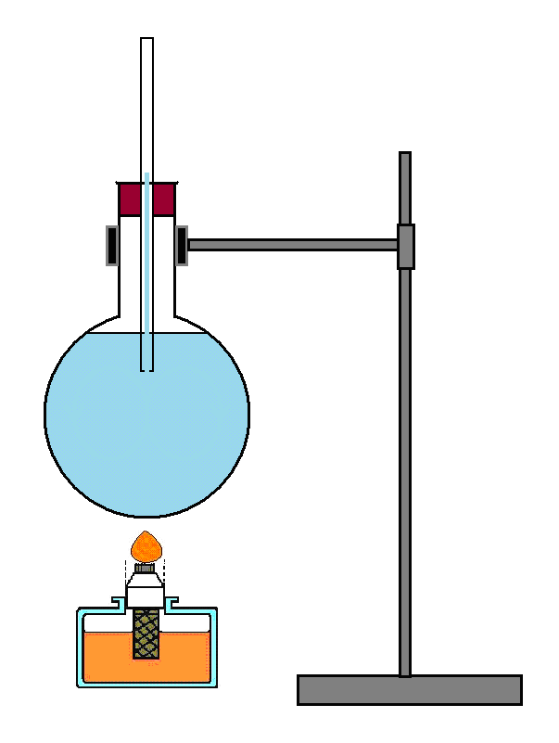

Megfigyelések, tapasztalatok

A második kísérlet igazolta a megnyúlását. A hőmérséklet növelésével a víz
térfogata

Harmadik kísérlet: Töltsd meg a baloldali lombikot alkohollal, a jobboldali lombikot festett vízzel, majd mindkét lombikba helyezd bele a csővel rendelkező parafa dugót!
Állítsd össze az ábra szerint a kísérleti eszközöket!
Gyújtsd meg mindkét borszeszégőt, és figyeld a vékony csőben a folyadékok megnyúlását!

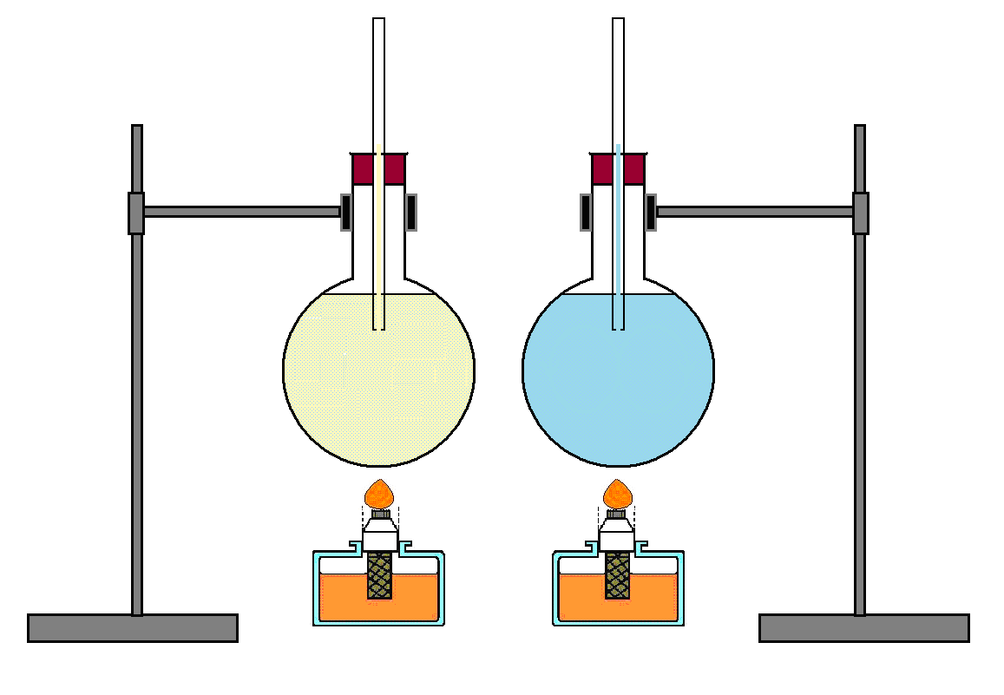

Megfigyelések, tapasztalatok
A hőmérséklet növelésének hatására mindkét lombikban megfigyelhető a folyadék megnyúlása. Az alkohol megnyúlása , mint a víz megnyúlása.
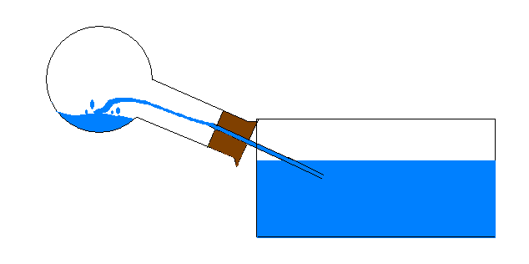
Negyedik kísérlet: Zárj le egy gömblombikot átfúrt parafa dugóval, amelynek furatába előzőleg 15-20 cm hosszú üvegcsövet illesztettél! Az üvegcsövet lefelé fordítva merítsd egy kád vízbe. Melegítve a lombikot, a benne lévő levegő kitágul, és a többlettérfogat a vízen keresztül buborékolva távozik a szabadba. Borszeszégővel melegítve a lombikot, további hő tágulás figyelhető meg. Hagyd ezután lehűlni a lombikot - a benne lévő levegő összehúzódik - és helyébe víz nyomul be az üvegcsőbe.
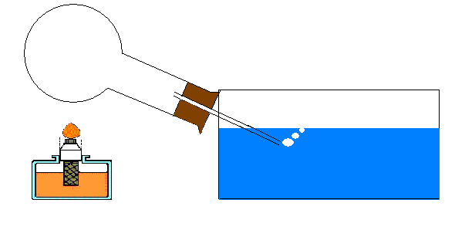
Megfigyelések, tapasztalatok
A negyedik kísérlet igazolta a hő tágulását. A hőmérséklet növelésével a
lombikban levő gáz térfogata .

Témakör: | Halmazállapot-változások | Évfolyam: | 7. évfolyam

Feladat: Megvizsgáljuk a halmazállapotokat és azok átalakulásait.
Munkarend és balesetvédelem
A kísérleteket párosával végezzétek. Figyeljetek a környezetetek tisztaságára. A hőmérő törékeny, bánjatok vele óvatosan. Melegítéskor a merülőforralóval körültekintően bánjatok, mert könnyen égési sérülést okozhat.
Szükséges eszközök és anyagok | Figyelmeztető jelölések
1 db üvegkád
1 db hőmérő
1 db Stopper
1 db keverőszár
1 db kémcső
Jég (a viasz hűtéséhez)
1 db főzőpohár
1 db borszesz égő
Viasz
víz
A kísérletek leírásai
Első kísérlet: Tedd a kémcsőbe a viaszt, és helyezd vízfürdőbe. A vizet lassan melegítsd a merülőforralóval, közben a viaszt folyamatosan kevergesd. Tedd a hőmérőt a viaszba. Olvasd le a hőmérőt egyenletes időközönként! Az értékeket foglald táblázatba!
Végezd el az előző kísérletet most úgy, hogy a merülőforralót vedd ki a vízfürdőből és folyamatosan hűtsd el a vizet jég hozzáadásával! Olvasd le a hőmérőt egyenletes időközönként! Az értékeket foglald táblázatba!

Idő (min)
A viasz hőmérséklete (ºC)

Idő (min)
A viasz hőmérséklete (ºC)
Megfigyelések, tapasztalatok
Készíts grafikont a mérési eredményekből!
T(ºC)
t(min)

melegítéskor

T(ºC)
t(min)

hűtéskor

Következtetések, kapcsolat más anyagrészekhez
Miben hasonlít és miben tér el egymástól a két grafikon?

Második kísérlet: Tegyél egy-egy tálkába egyenlő tömegű vizet, alkoholt, kámfort! Tedd őket a radiátorra vagy egy infra égő alá!
Megfigyelések, tapasztalatok
Mit tapasztalsz?

Milyen alapvető különbséget fedeztél fel a párolgás folyamatában?

Harmadik kísérlet: Egy főzőpohárba tegyél vizet és kezd el melegíteni! Figyeld meg mit látsz a víz belsejében, különösen 80 ºC-tól felfelé haladva! Figyeld a hőmérséklet változását
Megfigyelések, tapasztalatok
Mikor indul meg az a jelenség, amit forrásnak nevezünk?

Mit mondhatsz a víz hőmérsékletéről?

Témakör: | Fajhő | Évfolyam: | 7. évfolyam

Feladat
Vizsgáljuk meg, hogy mitől függ egy test belső energiájának hőközléssel való növelése!
Munkarend és balesetvédelem
A kísérleteket párosával végezzétek. Figyeljetek a környezetetek tisztaságára. A hőmérő törékeny, bánjatok vele óvatosan. A gyufa, borszeszégő könnyen égési sérülést okozhat, ezért körültekintően bánjatok vele.
Szükséges eszközök és anyagok | Figyelmeztető jelölések
2 db állvány
2 db gömblombik
2 db a gömblombikkal megegyező térfogatú mérőpohár
2 db hőmérő
2 db 1 lyukú gumidugó
étolaj
víz
1 db borszeszégő
Gyufa
1 db stopper

A kísérletek leírásai
Első kísérlet: Töltsd meg a lombikot vízzel! Jegyezd fel a víz mennyiségét! Az ábra szerint állítsd össze a kísérleti eszközöket! Mérd meg a víz kezdeti hőmérsékletét! Melegítsd öt percig borszeszégővel a vizet, és percenként olvasd le a víz hőmérsékletét!
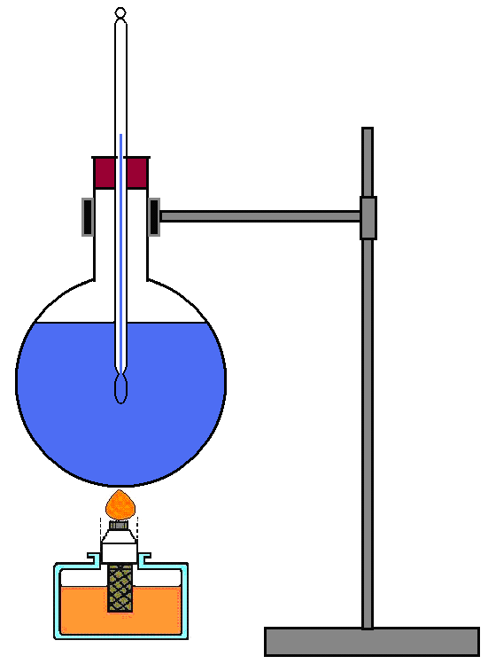

Megfigyelések, tapasztalatok

t [min] | 1 | 2 | 3 | 4 | 5
T[°C] | T₁= | T₂= | T₃= | T₄= | T₅=
ΔT[°C] | T₁-T₀= | T₂-T₀= | T₃-T₀= | T₄-T₀= | T₅-T₀=

Következtetések, kapcsolat más anyagrészekhez
t(min)
ΔT(ºC)
Számold ki a hőmérséklet változását!
Ábrázold koordináta rendszerben a hőmérséklet-változását az idő függvényében!
A víz mennyisége: V=…………………….. ml.
A kezdeti hőmérséklet: T₀=……………….. °C

Minél tovább melegítjük a testet annál lesz a hőmérséklete.

Második kísérlet: Végezd el az 1. kísérletet fele mennyiségű vízzel! Megfigyeléseidet jegyezze le!
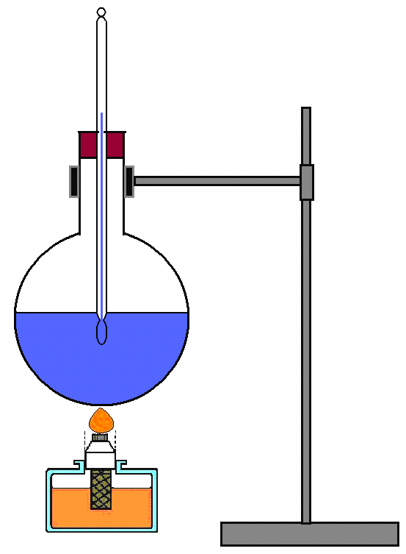

Megfigyelések, tapasztalatok
t [min] | 1 | 2 | 3 | 4 | 5
T[°C] | T₁= | T₂= | T₃= | T₄= | T₅=
ΔT[°C] | T₁-T₀= | T₂-T₀= | T₃-T₀= | T₄-T₀= | T₅-T₀=

Következtetések, kapcsolat más anyagrészekhez
Számold ki a hőmérséklet változását!
t(min)
ΔT(ºC)
Ábrázold koordináta rendszerben a hőmérséklet változását az idő függvé-nyében!
A víz mennyisége: V=…………………….. ml.
A kezdeti hőmérséklet: T₀=…………….. °C

Kevesebb mennyiségű víz ugyanannyi idő alatt hőmérsékletre melegszik fel.

Harmadik kísérlet: Végezd el az 1. kísérletet, úgy, hogy víz helyett ugyanakkora mennyiségű étolajat melegíts! Megfigyeléseidet jegyezd le.

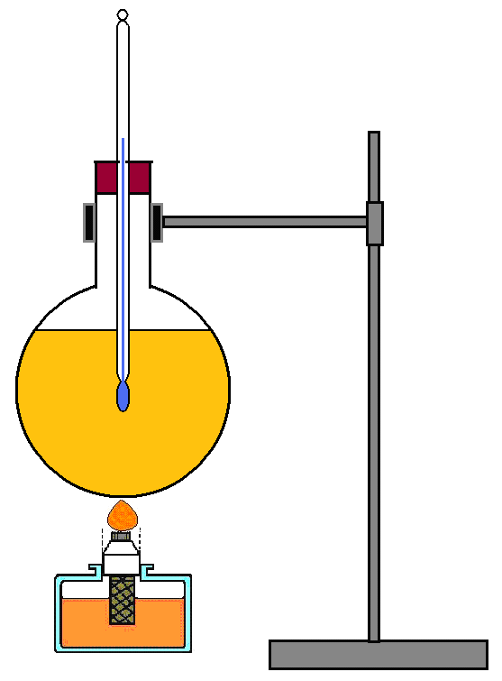

Megfigyelések, tapasztalatok

t [min] | 1 | 2 | 3 | 4 | 5
T[°C] | T₁= | T₂= | T₃= | T₄= | T₅=
ΔT[°C] | T₁-T₀= | T₂-T₀= | T₃-T₀= | T₄-T₀= | T₅-T₀=

Következtetések, kapcsolat más anyagrészekhez
t(min)
ΔT(ºC)
Számold ki a hőmérséklet változását!
Ábrázold koordináta rendszerben a hőmérséklet változását az idő függvé-nyében!
Az étolaj mennyisége: V=……………….. ml. A kezdeti hőmérséklet: T₀=…………….. °C

Az étolaj ugyanannyi idő alatt hőmérsékletre melegszik fel.

Ábra: Kalmár Cecília
http://realika.educatio.hu/fizika/tanári/légellenállás/2
http://realika.educatio.hu/fizika/tanári/légellenállás/2
http://realika.educatio.hu/fizika/tanári/légellenállás/3
sdt.sulinet.hu/Player/Default.aspx?g=0541ab6a-6bb0-45e0-a1e4-7c6839007e0d&cid=dc60389b-20bb-4651-8c7c-91358f1132da
Ábra: http//sdt.sulinet.hu
http://realika.educatio.hu/ctrl.php/unregistered/courses
Realika internetes tanulói tudásbázis – fizika I/4 Forgatónyomaték /14
Realika internetes tanulói tudásbázis – fizika I/4 Forgatónyomaték /14
Realika internetes tanulói tudásbázis – fizika I/4 Forgatónyomaték/Libikóka
Realika internetes tanulói tudásbázis – fizika I/6 Emelők és csigák 4/1/b
Ábra: Kalmár Cecília
Ábra: Kalmár Cecília
Ábra: Kalmár Cecília
Ábra: Kalmár Cecília
http://sdt.sulinet.hu/tananyagok/Ember és természet/ Fizika/hidrosztatikai nyomás
www.3bscientific.hu/Nyomas/Elvezeto-edeny-U21601,p_83_110_856_image=zoom&zoomfi
http://www.3bscientific.hu/nyomas,pg_83_110_856.html&docid=g8aKH1fl1NiL5M&imgur
Ábra: Kalmár Cecília
Ábra: Kalmár Cecília
Ábra: Kalmár Cecília
Ábra: Kalmár Cecília
Ábra: Kalmár Cecília
Molnár László: Fizika a 7. évfolyam számára, Apáczai Kiadó 2009.
Ábra: Kalmár Cecílía
Nemzeti tankönyvkiadó Csákány Antalné Fizika munkafüzet/hőmérséklet, termikus kölcsönhatás
Nemzeti tankönyvkiadó Csákány Antalné Fizika munkafüzet/hőmérséklet, termikus kölcsönhatás
Nemzeti tankönyvkiadó Csákány Antalné Fizika munkafüzet/hőmérséklet, termikus kölcsönhatás
Nemzeti tankönyvkiadó Csákány Antalné Fizika munkafüzet/hőmérséklet, termikus kölcsönhatás
http://sdt.sulinet.hu/tananyagok/fizika/hőtágulás
http://sdt.sulinet.hu/tananyagok/fizika/hőtágulás

